Министерство науки и высшего образования Российской Федерации

Федеральное государственное автономное учреждение высшего образования

«Пермский национальный исследовательский политехнический университет»

ПНИПУ

**Лабораторная работа**

**«Задача коммивояжера»**

Выполнил:

студенты группы РИС-23-3б

Епин Т. Е.

Проверила:

доцент кафедры ИТАС

ПоляковаО.А.

2024 г.

**Постановка задачи:**

Реализовать граф и решить для него задачу Коммивояжера методом ветвей и границ.

**Анализ задачи:**

1. Метод ветвей и границ подразумевает поиск ответа на задачу путем перебора решений с отсеиванием заведомо неоптимальных
2. Необходимо реализовать матрицу смежности
3. Визуализировать граф.

**Реализация:**

Код программы:

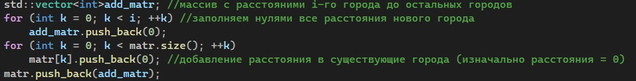

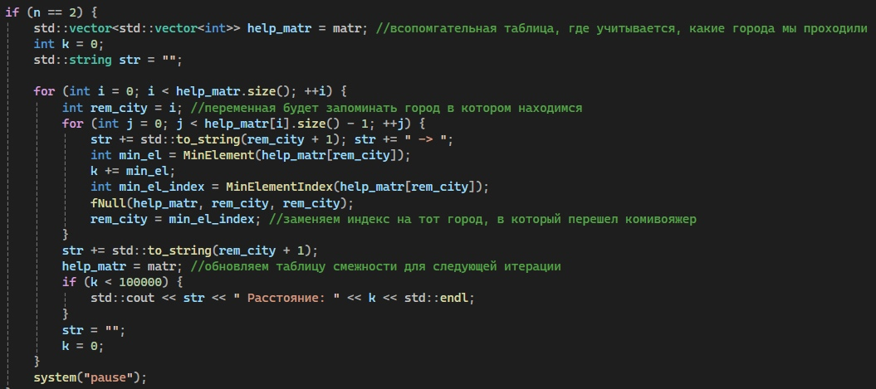

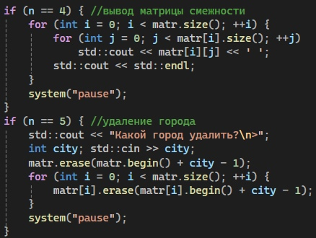

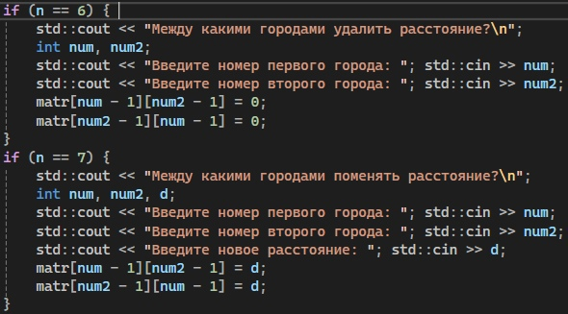

Меню консоли:

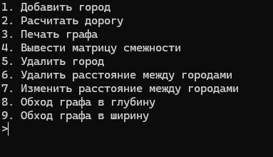

Добавление городов:

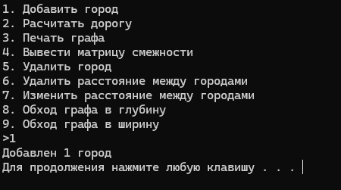

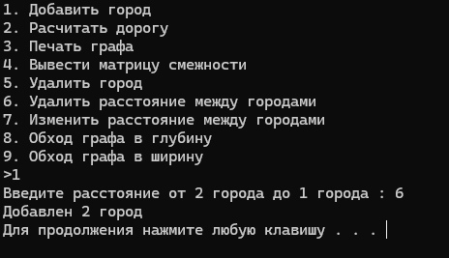

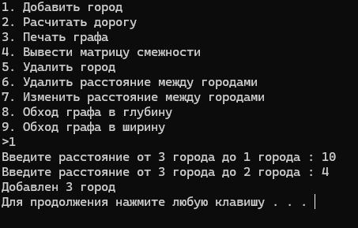

Матрица смежности:

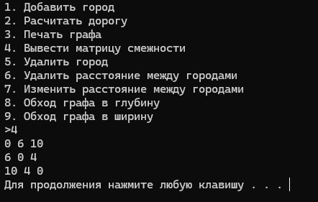

Алгоритм Дейкстры:

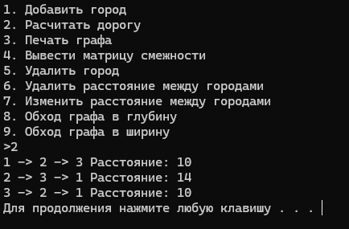

Обход в глубину и ширину:

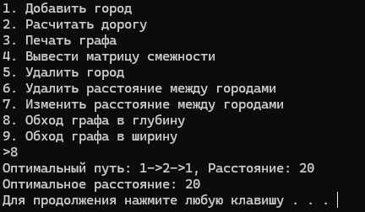

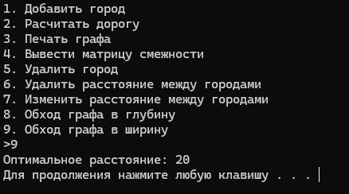

Печать графа:

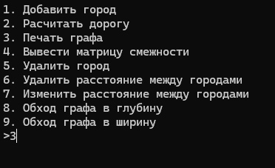

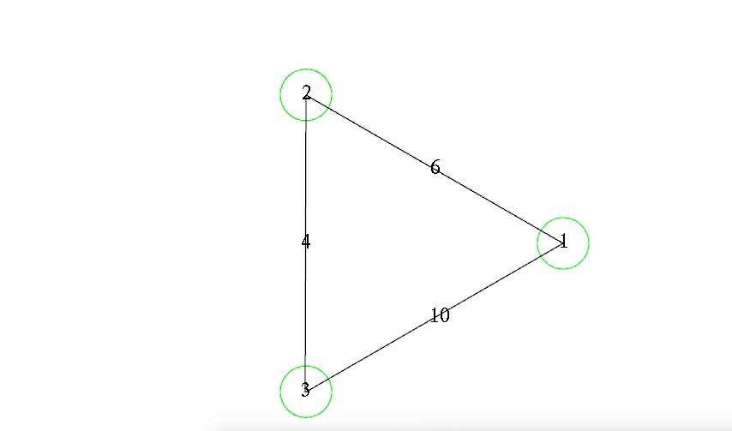

Добавление еще городов, демонстрация, что города отображаются:

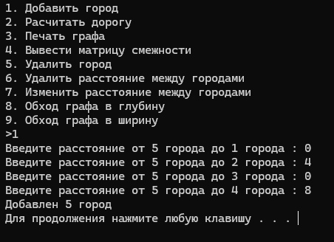

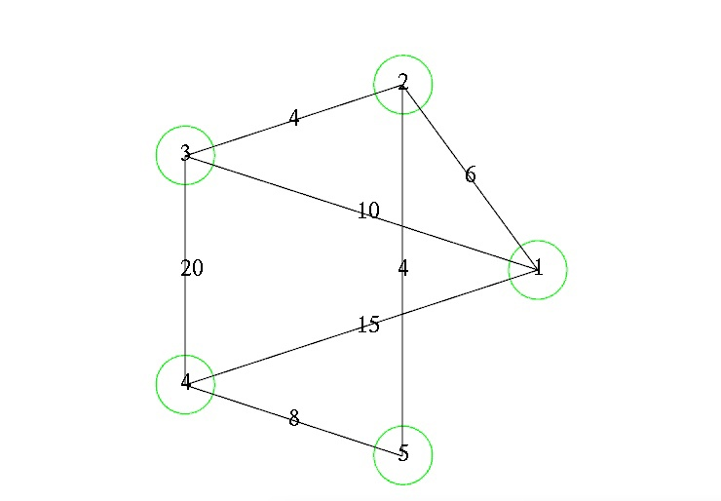

Добавление пути маршрута:

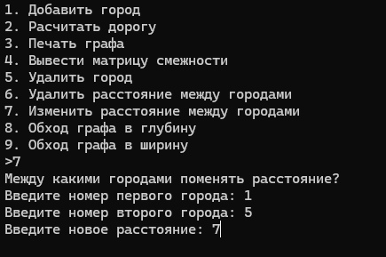



Удаление расстояния между городами на графе:

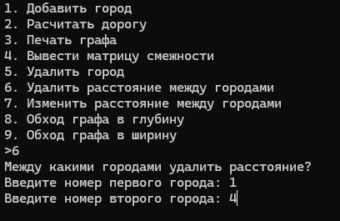

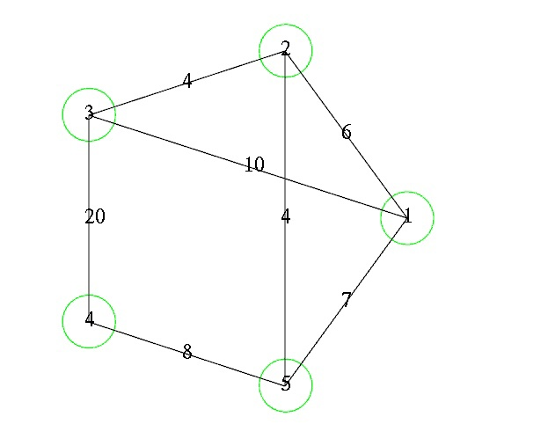

Удаление городов:

